Заявка на участие во Всероссийском конкурсе для учителей и педагогов дополнительного образования

"Палитра творчества"

Шевелева Юлия Юрьевна | МБДОУ детский сад «Сказка» с. Каптырево | Рисование с использованием ИКТ «Цветущая поляна» | golovach.galochka@mail.ru



Муниципальное бюджетное дошкольное образовательное учреждение
детский сад «Сказка»

Рисование с использованием ИКТ
Тема: «Цветущая поляна»
подготовительная группа
Автор: Шевелева Юлия Юрьевна
Каптырево 2016 г
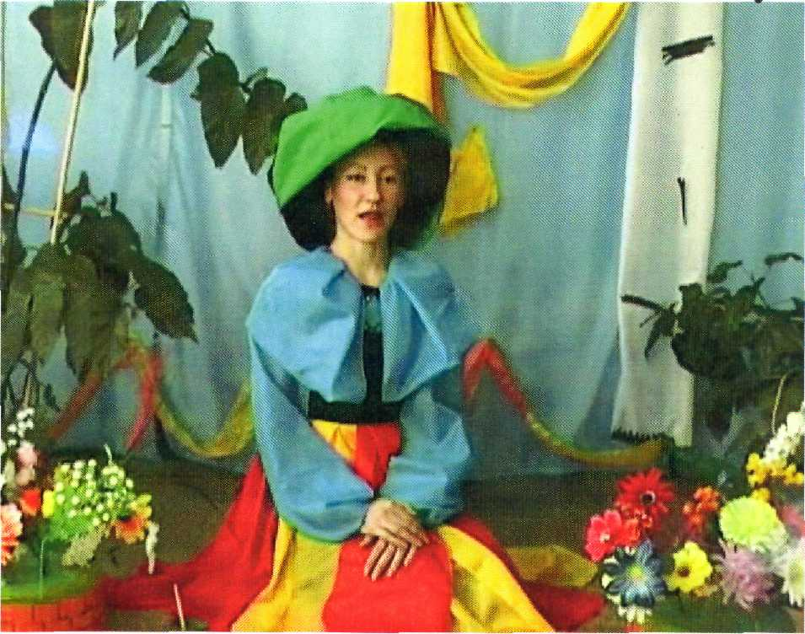
Цель: Развивать у детей умение смешивать краски, получать новый цвет
из 2-х основных исходных. Воспитание нравственного отношения к
окружающему миру.
Задачи:
- Уточнить и расширить представления детей о редких растениях. Учить смешивать краски, получать новый цвет из 2-х основных исходных. Расширять активный словарь дошкольников.
- Развивать память, наблюдательность, умение слушать «виртуального учителя, понимать его и выполнять действия по инструкции»
- Воспитывать бережное отношение к дикой природе, развивать нравственные и эстетические чувства по отношению к природе (сопереживание, доброту, удивление, восхищение, жалость и любовь).
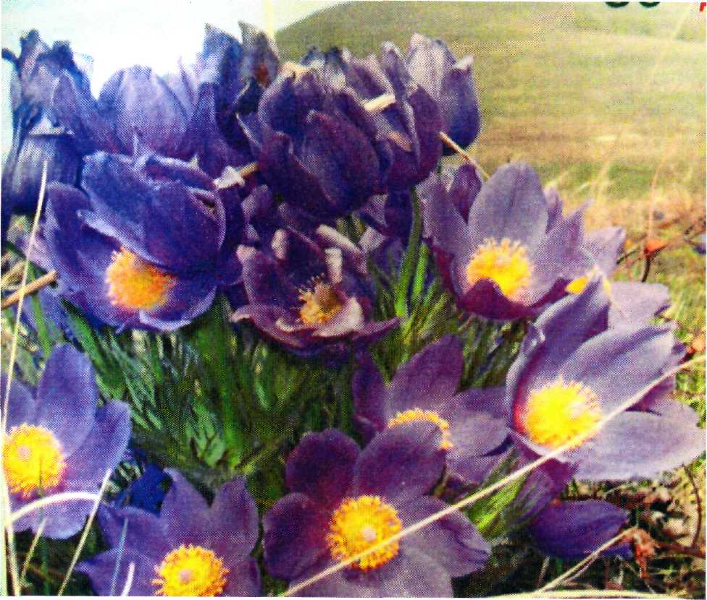
Ход занятия
(дети сидят на стульчиках, заходит воспитатель и радостно говорит)
Кто-то бросил мне в оконце
Посмотрите - письмецо,
Может это лучик солнца
Что щекочет мне лицо?
Может это воробьишко
Пролетая, обронил
Может кот письмо, как мышку
На окошко заманил?
Воспитатель: Вам, ребята, хочется узнать от кого письмо? Мне тоже. Посмотрите, в письме есть еще, что-то. Это части рисунка, видно это письмо издалека и прошло нелегкий путь. Надо постараться и собрать целое из частей! Поможете мне ребята. (дети собирают изображение лесной феи из кусочков).
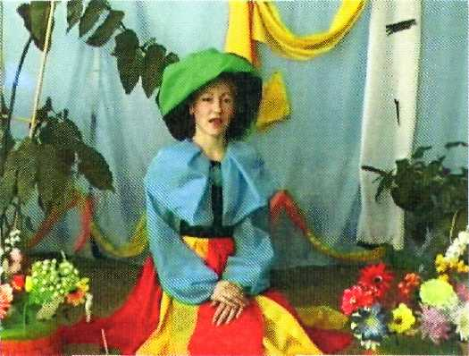

Дети кто получился на картинке? От кого это письмо? (ответы детей) Это лесная фея и она приглашает нас в гости. Видимо, ей нужна наша помощь! Надо торопиться, вы пойдете со мной? (дети: «Да!») Тогда в путь!
Звучит музыка со звуками природы, открывается ноутбук в нем обучающий фильм.
Сидит лесная фея и плачет, вокруг нее лежат цветочки с краской (пробки от бутылок ) в центре: желтого, красного,
синего цветов). Воспитатель общается с виртуальным учителем.
Воспитатель: Фея, что случилось, почему ты плачешь?
Фея: Как же мне не плакать. У меня в лесу все меньше и меньше становится цветов, некоторые даже в красную книгу занесены. Такие цветы как венерин башмачок, первоцвет. А на этом месте была лужайка жарков, а теперь нет и все только потому, что я потеряла свою волшебную палочку. И в этом году расцвел только один жарок на этой лужайке, а что будет в следующем году.
Воспитатель: Не плачь, мы с ребятами тебе обязательно поможем, только скажи что мы можем сделать для тебя.
Фея: Все тайны как оживить и вернуть цветы находятся в этом сундучке, а что бы он нам их открыл надо найти отгадки на загадки среди этих цветов. (загадки про кисть, карандаш и т.д. дети отгадывают, Фея показывает отгадки – кисть и краски. Делает движение «передавая» детям, воспитатель из-за ноутбука достает наборы красок с кисточками, раздает детям.)

Фея показывает детям единственный жарок.
Фея. Ребята, посмотрите, теперь у нас есть все, чтобы наша полянка была опять усыпана жарками. Давайте нарисуем их, смешивая краски
Дети рассаживаются на поляне среди цветов с краской, берут кисти и повторяют действия за виртуальным учителем.
Воспитатель «общается» с виртуальным учителем, который рассказывает, как смешивать цвета и раскрашивать цветы.

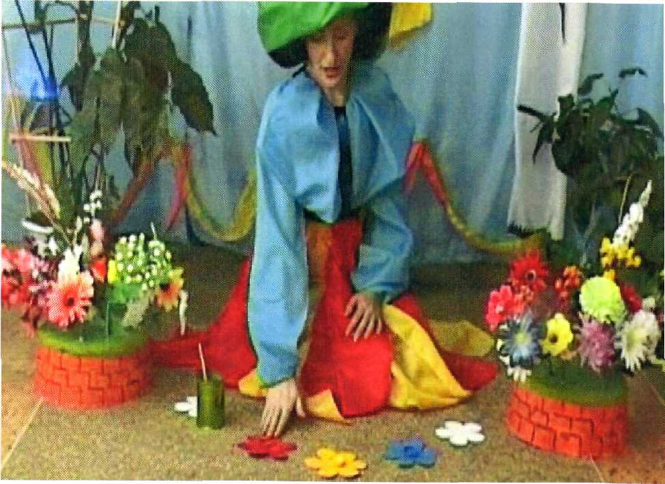
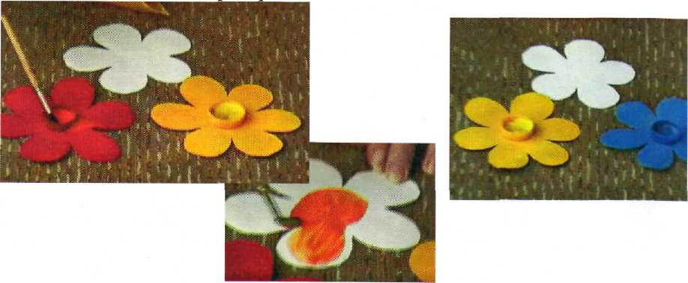
Дети садятся и рисуют жарки, затем вырезают их и раскладывают (сажают) на полянке, любуются.

Лесная фея благодарит детей и спрашивает, какие цвета они получили, и как. Дети объясняют.
Фея: Ребята, какое доброе дело вы сделали, ведь вы спасли не просто цветок, а цветок, который можно встретить все реже и реже. Вы запомнили, как он называется?
Дети: Жарок.
Фея: Его так называют в простонародье, а в красной книге он называется Купальница Азиатская. А вы знаете, почему некоторых цветов остается все меньше и меньше? (ответы детей).
Фея. А что нужно делать, чтобы цветы цвели и радовали нас?
(ответы детей — беречь и т.д.)
Воспитатель помогает детям, показывает рисунки, правильно называет.
Фея: Ребята, вы такие молодцы, что заслужили награду. Мой лес волшебный, давайте поколдуем вместе, и вас ждет сюрприз. (дети вместе с феей колдуют)
Сюрприз: Возле дерева еж с корзинкой яблок.
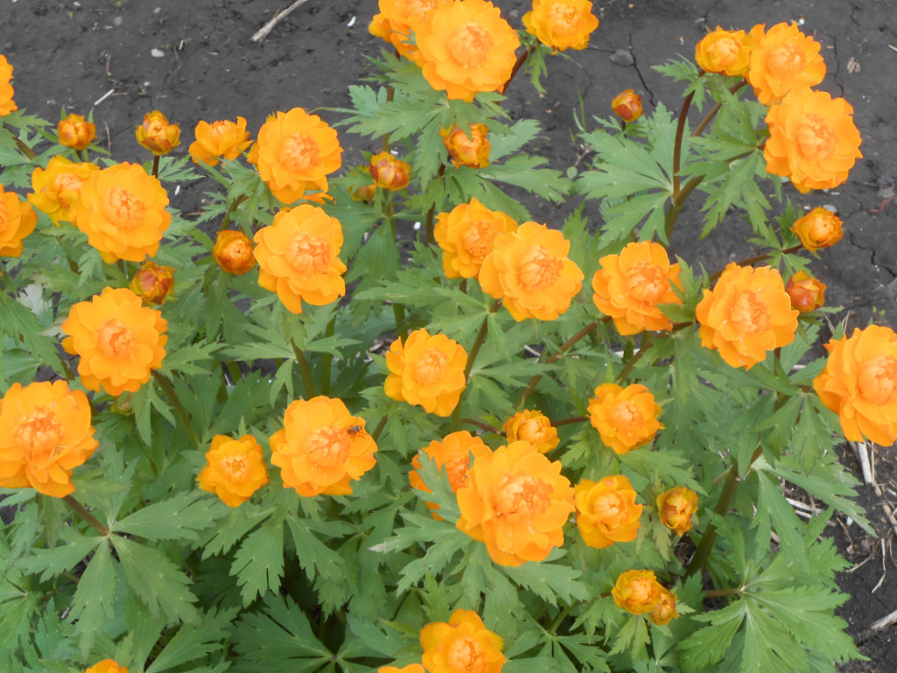
Фея: Спасибо приходите еще, берегите природу .

